一、语言文字运用（15分）
1. 下列各项中加点字注音全对的一项是(3分)（ ）
A．蜜渍ｚì 作坊ｚｕō 槲寄生hú 饱蘸ｚàｎ
B．红缯 zēng 挨打āｉ 强颜ｑｉǎｎｇ 晕眩yùn xuàn
C．稽首ｑǐ 菲薄ｆěｉ 铁屑xiè 龟裂guī
D．逋慢bū 妊娠（ｓｈēｎ） 逾庖而宴páo 筵席yán
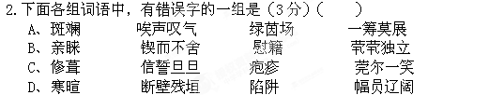
3..以全面介绍大雁特性和迁徙情况等为重点内容，把下面一段描写改写成50字左右的说明性文字。(5分）
当玉露含珠，银河泻影，月洁风清之夜，仰望廖廓的长空，那漠北的秋风，送来阵阵雁鸣，正是“西风起，北雁南飞”。这些可爱的羽族旅行家来自它们遥远的故乡——寒气森森的西伯利亚，它们要到温暖的南方过冬。这一年一度的大搬家，是它们世代相传的习惯。大雁这种候鸟在迁徒过程中不像杜鹃那样孤身远行，而是以有经验的老雁为先导，结伴长征，且飞且鸣，缓慢而行，往往排成整齐的队伍，古人称为雁阵。有时只只相接，酷似人字，有时则单行横空，宛如一字，正像古代诗人笔下的所吟咏的，“晓来渔柞径飞起，书破遥天字一行”。它们之所以排成整齐的雁阵，倒像是有点懂得空气动力学的味道。
4.中国传统文化中有许多脍炙人口、流传至今的古训，它们不仅寓意深刻，而且对人们有警示作用。请根据示例向大家推荐一条你最喜欢的古训并说明推荐的理由，要求语言简明连贯(4分）
示例：
古训：三人行，必有我师焉。
推荐理由：“尺有所短，寸有所长”，大凡有所成就的人，往往都善于以别人之长补自己所短．所以我们要谦虚好学，善于学习别人的长处，这样才更利于自己的发展。
我最喜欢的一句古训是 。(1分）
推荐理由：（不少于40字）_________________________________________________________________________________________________________________________________________________（3分）
二、文言文阅读 （19分）
祭妹文
袁枚
汝之疾也，予信医言无害，远吊扬州。汝又虑戚吾心，阻人走报。及至绵已极，阿奶问望兄归否，强应曰“诺”。已予先一日梦汝来诀，心知不祥，飞舟渡江。果予以未时还家，而汝以辰时气绝。四支犹温，一目未瞑，盖犹忍死待予也。呜呼痛哉!早知诀汝，则予岂肯远游，即游亦尚有几许心中言要汝知闻，共汝筹画也。而今已矣!除吾死外，当无见期。吾又不知何日死，可以见汝，而死后之有知无知，与得见不得见，又卒难明也。然则抱此无涯之憾，天乎，人乎，而竟已乎!
……
羊山旷渺，南望原隔，西望栖霞，风雨晨昏，羁魂有伴，当不孤寂。所怜者，吾自戊寅年读汝哭侄诗后，至今无男，两女牙牙，生汝死后，才周耳。予虽亲在未敢言老，而齿危发秃，暗里自知，知在人间尚复几日!阿品远官河南，亦无子女，九族无可继者。汝死我葬，我死谁埋？汝倘有灵，可能告我？
呜呼!身前既不可想，身后又不可知，哭汝既不闻汝言，奠汝又不见汝食。纸灰飞扬，朔风野大，阿兄归矣，犹屡屡回头望汝也。呜呼哀哉!呜呼哀哉!

【注】袁枚的妹妹袁机，字素文。与姓高的指腹为婚。后来高氏子恶劣无赖，高家的人请解除婚约，但素文受封建礼教的影响，不肯解约。她婚后受尽虐待，不得已，与高家断绝关系，回居娘家。死时40岁。乾隆三十二年丁亥（1767年），袁枚为她营葬。

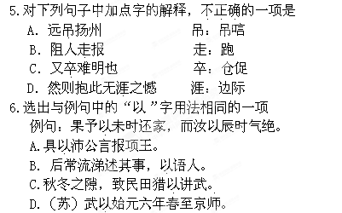
7. 下列对文章内容理解有误的一项是
A.作者叙述了对亡妹身后事的筹措，告慰亡妹在天之灵，安慰与悲恸交错。
B文章在叙述中插入几句景物描写，如“纸灰飞扬”，朔风野大”，渲染了凄切悲凉的气氛，倍增哀情。
C文中“至今无男”“亦无子女”等几句，表露了作者“九族无可继承者”的悲伤，也流露出作者头脑中存在封建宗法观念这样的消极思想。
D.袁机一直等到哥哥袁枚赶到之后才去世，兄妹见了最后一面，这显示了精神的力量。
8．把文中画线的句子翻译成现代汉语。
（1）汝之疾也，予信医言无害，远吊扬州。（3分）
（2）然则抱此无涯之憾，天乎，人乎，而竟已乎!（4分）
（3）庭有枇杷树，吾妻死之年所手植也，今已亭亭如盖矣。（3分）
三、古诗鉴赏（10分）
9．阅读下面这首宋词，回答后面的问题。
卖花声
张舜民
楼上久踟躇。地远身孤。拟将憔悴吊三闾。自是长安日下影，流落江湖。
烂醉且消除。不醉何如。又看暝色满平芜。试问寒沙新到雁，应有来书。
注：张舜民（生卒年不详）字芸叟，号浮休居。作诗讥议边事，坐罪谪监郴州酒税。南行途经湖南岳阳，赋《卖花声》二首，此其一。
（1）词的前三句刻画了一位什么样的主人公形象？请简要分析。（3分）
（2）“又看暝色满平芜”描绘了什么样的景象？有什么作用？（3分）
（3）“试问寒沙新到雁，应有来书”包含了诗人怎样的期盼？（4分）
四、名句名篇默写（8分）
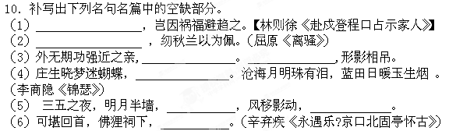
五、现代文阅读：文学类文本（20分）
阅读下面的作品，完成11—14题。
空荡荡的院子
张蛰
那个院子自从没了他们的声音，就开始了长时间的空旷和寂寞。
以前回家，我都是坐在堂屋的那把自制沙发上跟他们说话，有时也坐在小板凳上，或者门口的那块青条石上。现在，我只能跑到哥哥家的苹果地里，坐在一堆土前，对着里面自言自语，诉说这世他们见过无数次的平淡无奇的喜怒哀乐。风总是从那堆土后轻轻地刮过来，吹我的脸。我知道，他们需要我的消息，那些风就是他们从另一个世界看我的目光。我一动不动，让风尽情地抚摸我。有一回，我忽然无来由地大悲大痛，就在风里大哭一场。我知道他们需要我的哭声，没有我的哭声，他们不放心。
他们非常担心过我的生活，不知道这个唯一去读了书的儿子会走进一个怎样的世界——那个时候，我的心态我的种种言行都超过了他们的想象：早知道这样，让你念什么书呢？早知这样，把你当条狗养多好……这是我活到二十多岁的时候带给他们养儿的收获和教训。直到我25岁上结婚，26岁上有子，他们这才长长地舒了口气：以后慢慢就好了。
我的确按照他们希望的在变好。上班，吃饭，睡觉，带着孩子去公园，周末去院子里看他们。我开始抽烟，我们互相发烟，在门口的青条石上一支接一支地抽。女儿对着他们喊：“爷爷奶奶！”他们慈祥满面。那是我不曾见过的慈祥。我知道，他们老了。
我决心把他们带到城里去。住住楼房，打打电话，逛逛公园，早晚也在护城河沿上溜达溜达，和其他的城里人谈谈孩子和更小的孩子，谈谈以前的陈芝麻烂谷子。他们去了，又回了。他们不习惯。
他们又回到乡下的那个院落，喂鸡，喂鸭，养猫，养狗。院子里日升日落，下雨起雾，开门关门，院门吱吱呀呀地响。他们老了，他们的老超过了我的想象。我站在门口，手牵女儿，在正午的阳光下，看他们睡着在院子里的那棵槐树下，一左一右，狗卧一旁，猫躺身上，鸡在啄他们脚上的烂菜叶。女儿喃喃自语：“爷爷奶奶……”我攥紧了她的小手。我站在门口，真不想迈进门里去，真不想叫醒他们。
他们中的一个，终于躺倒在我的怀里。在医院里，我抱着，也是揽着，他大口大口地艰难喘气，艰难地把脸转过来，艰难地说，咱们回家吧。一辈子没这样求过人，这是他最后的愿望。
院子从此少了一半的声音。院门再开再关，声音听起来夸张地刺耳。那种衰败是从院门的青石开始，再没有人去坐在上面抽烟，我看见尘土正侵进青条石细微的纹路里。我看见院落的各处开始有脱落的墙皮，泛起的白碱……我努力地消除它们的存在，都遭到了一个人的反对。窗棂有根木条折了，要修，她反对。锅屋墙该刷了，她反对。堂屋的地面该用水泥补了，她反对。那把自制的沙发皮裂了，需要换个新沙发了，她反对。她在静静地等待一个时间的到来。哪儿都不去，守候着一个显得衰败而渐渐空荡的院子。
十年有多长？她把一只猫喂走又把一只猫喂成，那只家狗实在受不了一个庭院的寂寞，在六年的时候趴在屋角的一堆草里，再也没有从夜里醒来。鸡鸭也不养了，她说想素净，不想再在早晨听到鸡飞狗跳的声音。院子的落寞时间太久，让她对声音开始害怕。没有人知道她内心到底有多寂寞有多冷——就像她晚年雾濛濛的眼神，让人无法再看清看到底。她可能清晨了还感觉是晚上，傍晚时又以为是阴天的正午。有好几次，她说，你父亲从地里回来了，扛着锄头，你去接过来。突然有一天，她开始对我交待一些事情，地点，时间，人，事，一清二楚。老家的屋怎么办，还有的一千块钱怎么办，两个哥哥三个姐姐家的儿孙读书，他们将来的营生。你要照顾着他们啊，我们家，就你是个读书人。她清清楚楚地说。交待好一切她觉得应该交待的事情，就在我不在的某一天，她忍着疼痛走了，离开这个院子。
他们把一个院子彻底交给了我，他们把一切都带走了，只剩下这个空荡荡的院落。我握着女儿的手，再没有招呼的对象。那把破沙发的对面，再没有一对苍老的脸。我再没有勇气坐在门口的那块青条石上，我再也推不开那扇永不会上锁的院门。
空荡荡的院子。我回家，我从千里之外的地方顶风淋雨冒雪回家，再给谁看呢？
11.请结合作品内容，简要概括“父母”的形象特点。（6分）
12. 联系上下文，说说“这是我活到二十多岁的时候带给他们养儿的收获和教训”这句话该如何理解。（4分）
13.文中第八自然段连用四个“她反对”反映了母亲怎样的心理？（4分）
14.本文以“空荡荡的院子”为题，文中也多次描写院子，探究作者这样写的意图。（6分）
六、现代文阅读：论述类文本。（18分）

高科技灾难与科学传播
蒋劲松
这些年来国内的专家名声颇为狼藉，原因是多方面的。除了科技界屡屡发生学术不端行为之外，专家们向民众发言的糟糕记录是更主要的原因。在今天这个科技时代，民众本来对专家的科普是非常相信崇拜的。结果，专家们拍着胸脯向民众保证的事情一次次落空，导致专家的信誉扫地。
我们很少听到专家在公共媒体上向民众警示高科技的潜在风险。日本福岛核电站严重的核事故，从一开始发生到后来的不断失控，我们从各种媒体上得到的专家科普，基调都是要人们放心，小问题，很快就能搞定，影响不大等等。实际上，事故后来的发展几乎总是突破了专家们早前的预测。
这些专家们究竟是自己也没有能力预测事态的演变，而故意假装自己一切尽在掌握呢？还是明明知道事态会恶化，故意朝乐观的方向预测呢？无论哪一种情形，都有负于民众的信任和期望，败坏了科学普及的声誉。最后的结果，必然是专家们的科学普及，就会变成笑柄，无人理睬。而绝望无助的民众，只能去听信各种耸人听闻的谣言。
为什么专家们的科普，脱离了其本来应有的严谨客观的要求，变成了报喜不报忧的维稳宣传呢？除了知识上的限制之外，主要的原因是专家们没有正确地理解科学传播的真正宗旨。近代以来，科学普及曾经是科学主义的重要工具，自觉地承担所谓启蒙的重任。国人把“罢黜百家，独尊儒术” 的传统经学思维，用在科学形象的维护上，不敢正视科学在实际运作过程中的局限性和缺点，为科学讳，把科学打造成无人格的现代神。如梁启超被协和医院的大夫错割了肾脏，却不敢坚持科学精神，如实向公众告知，而隐瞒这一事实。此类做法，后来成为专家向民众发言的潜规则。
这样的科普会起到什么作用呢？当然可以使有关部门推广核电没有阻力，减少沟通成本，加快产业化速度，看起来的确是很有利于科学技术的发展。但是，民众对核电安全性的盲目信仰，也使得核电缺乏必要的民众监督，白白地丧失了最重要的核安全保障力量。
也许更重要的原因是许多站出来以专家身份说服民众放心的人士，会从要推广科学技术获得巨大利益。比如，核电站专家会强调核电很安全，而手上攥着一大把转基因制种公司股票的科学家会强调转基因很安全，而受雇于孟山都的科普专家更是不遗余力地鼓吹转基因的优点。
因此，有必要恢复科学传播应该具有的品格：要准确客观地介绍科学技术可能产生的后果和影响，避免报喜不报忧的掩饰和夸大。在介绍科学技术时，要防止利益相关方把科学传播作为谋求私利和利益集团的工具。传播者要如实介绍自己与这项科学技术之间存在的利益关系。科学传播的主力应该由那些相对独立和公信力较好的自由撰稿人与NGO组织的专家来担任。科学传播应该主要侧重介绍科学技术发展可能带来的负面效应。因为，正面效应早已由力主开发的专家和公司炒作得人人皆知了。为了平衡，也为了预警和安全起见，应该加强民众对于科学技术风险的批判。
15.请简要概括本文的论证思路。（6分）
16.文章认为造成专家科普信誉扫地的原因有哪些？（6分）
17.联系上下文，说说第四段提到的“潜规则”具体指什么？作者运用这个词有什么样的意味？（6分）
七、作文（70分）

18．阅读下面的材料，根据要求写一篇不少于800字的文章。

莫听穿林打叶声，何妨吟啸且徐行。（ 《定风波》 苏轼 ）
“如果我们走得太快，要停一停，等待灵魂跟上来” （印第安谚语）
疾驰的快马，往往只能跑两个驿亭；从容的驴子，才能日夜兼程。（伊朗谚语）
读了上面材料，你有怎样的思考和感想，请根据你的理解，写一篇不少于800字的文章。
要求：①立意自定；②角度自选；③除诗歌外，文体自定。
一、语言文字运用（18分）
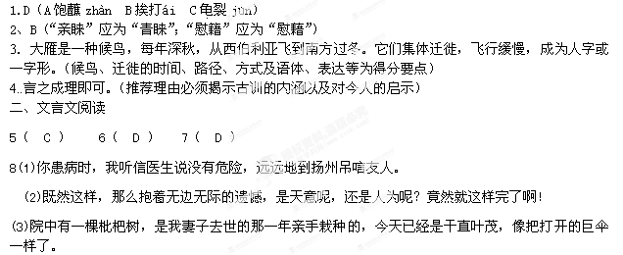三、古诗鉴赏（10分）
9．阅读下面这首宋词，回答后面的问题。
参考答案：13．（1）远谪异地，失意孤独，悲愤苦闷。（3分）
（2）诗人遥看夜色笼罩草木丛生的平旷原野。用昏沉苍茫的夜色衬托诗人内心的凄怆。（3分）
（3）四年故乡亲人，渴望家书；希望得到朝廷的音讯。（4分）
赏析：
张舜民（生卒年不详）字芸叟，号浮休居士，又号矴斋，邠州（今陕西邠县）人。治平进士。元丰四年（1081）从高遵裕征西夏，无功而返，他当时掌机密文字，作诗讥议边事，“灵州城下千株柳，总被官兵斫作薪。”“白骨似沙沙似雪，将军休上望乡台。”（《西征途中二绝》）次年十月因遭转运判官李察劾奏，坐罪谪监郴州（今湖南）酒税。南行途经湖南岳阳，赋《卖花声》二首。楼上久踟躇，地远身孤。“踟躇”，徘徊不前，逗留之意。“地远”，张舜民远谪，历时三，涉水六，过州十有五。自汴抵郴，所至流连。即言诗人登上岳阳楼，放眼望见山迢水阔，只觉孤身飘零僻远异地，前路茫茫，归路茫茫，满心彷徨，无限悲凉。起句即以“久踟蹰”写出心思沉重。拟将憔悴吊三闾。“拟”即效仿之意。“憔悴”形容人瘦弱，面色不好看：颜色憔悴，形容枯槁，枯涸。引申为劳苦，失意。“冠盖满京华，斯人独憔悴。”“三闾”，战国时楚国官名，屈原贬后任此职，此处指屈原。屈原“博闻强志，明于治乱，娴于辞令”。“屈平正道直行，竭忠尽智，以事其君，谗人间之”，“信而见疑，忠而被谤”。“屈原至于江滨，被发行吟泽畔，颜色憔悴，形容枯槁。”（《屈原贾生列传》）后西汉贾谊因统治阶级内部矛盾而受毁谤与排挤，在汉文帝三年（公元前177年）被贬为长沙王太傅以后作《吊屈原赋》，他认为自己政治上的遭遇同屈原相似，因而赋中不但慨叹屈原生前的不幸，对他寄以极大的同情；同时也以屈原坎坷的一生作自喻，揭露了统治者的是非不分、黑白颠倒，抒发了自己不受重用的不平和不甘屈服的心情。此处诗人吊屈原也有此意，借屈原才华横溢，正直不屈，忠君爱国却几遭放逐的悲惨遭遇，表达了自己“信而见疑，忠而被谤”悲愤苦闷和远谪异地的凄凉。自是长安日下影，流落江湖。长安是唐代的国都，朝廷国君所在地。李白《登金陵凤凰台》，“总为浮云能蔽日，长安不见使人愁。”后人常以长安借代当朝国都，国君。如南宋辛弃疾《鹧鸪天》，“西北望长安，可怜无数山。”本词中“长安”借代指当时北宋都城汴京。
“日下”古代以帝王比作日，因以帝王所在之地为日下。“流落江湖”形容仕途失意，困厄潦倒，漂泊异乡。“江湖”与“庙堂”相对，见范仲淹《岳阳楼记》，“居庙堂之高，则忧其民，处江湖之远，则忧其君”。此处化用孟郊《失意归吴因寄东台刘复侍御》“自念西上身，忽随东归风。长安日下影，又落江湖中”之句，传达思君恋阕之意，抒发被贬去国之悲。类似还有王仲宣“南登霸陵岸，回首望长安”等。上阙写尽流落江湖，远谪异地的孤独；仕途失意，忠而被贬的苦闷；思君恋国，实现抱负的渴望。烂醉且消除。不醉何如。“烂醉”即大醉，以喝酒之多，醉酒之沉，写出内心愁苦之多，浅醉尚不行，要待大醉，喝到不省人事方能得片刻的消解。“且”即“暂且”，犹言酒醒后千愁万苦涌心头，愁更浓。想来词人定是终日醉酒，消磨时日，麻醉自己。一句“不醉何如”写尽志不得申，愁不得解的无奈苦闷。又看暝色满平芜。“暝色”即暮色，夜色。见王维《山居秋暝》。“平芜”即草木丛生的平旷原野。见欧阳修的诗句：“平芜尽处是青山，行人更在青山外。”浑浑噩噩，昏昏沉沉中又见暮色渐起，渐浓，笼罩整个旷野。“满”有“布满”“充满”之意，一则写出夜色渐浓的动态过程，写出时光偷逝，写出诗人内心隐隐年华空逝报国无门的悲苦。二则也写出暮色之浓，遍布之广，以昏沉苍茫的夜色衬托出诗人凄怆的内心。试问寒沙新到雁，应有来书。自古思乡怀人（君）常冀鸿雁传书，此句化用杜牧《秋浦途中》“为问寒沙新到雁，来时为下杜陵无”。“新到雁”即刚到之雁，“应”即应该之意，推想，期望。寄情鸿雁抒发渴望家书，朝廷音讯的迫切心情。雁是候鸟，按时迁徙，而人归不归却不是自主的。所以有“人归落雁后，思发在花前”的感叹。滞留异地的旧人看着南来的新雁，不觉感慨又过一年，对故乡亲人的思念，宦海失意，思归不得的愁苦不觉更深一层， “新”极具表现力，强化了情感。
四、名句名篇默写（8分）
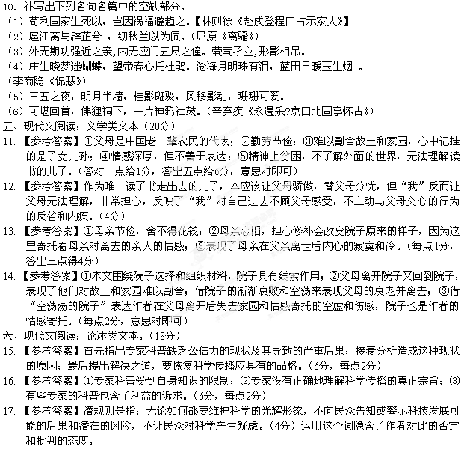七、作文：
总会有人说生活缺少美；嫌生活不够乐趣；抱怨生活太多烦恼；怪生活太过于单调。不喜欢这，讨厌那。其实都是因为他们走得太快，走得太急，忘记了停下脚步，沿途欣赏一路的美丽风光。他们总是想着达到最高境界，就会一直朝前赶，不顾一切的去争取。罗丹说过：“不是生活缺少美，而是缺少发现美的眼睛。”很多美的东西是被我们所忽略的。
何妨吟嘯且徐行，當你對著生活微笑，生活也會對你微笑。生活
不缺少美，而是缺少發現美的眼睛。放慢你的腳步，品味生活之美，感悟人生真諦。
走得太急就越容易迷途，爬得越高就越容易摔伤。人生有太多的追求，太多的狂奔，忘记了伴你一路的美丽风光。

